宜蘭縣蘇澳鎮永樂國民小學101年度國家防災日地震避難掩護演練計畫
壹、依據：
一、災害防救法及「教育部各級學校校園災害管理要點」
二、依宜蘭縣政府101年5月30日府教國字第1010079189A號函辦理
三、依宜蘭縣政府101年6月1日府教國字第1010084505A號函辦理

貳、目的：
一、依行政院於「國家防災日」推動「全國學生地震演習」，以「抗震保安，感動123」（一分鐘內所有參與者完成地震避難掩護動作；200萬以上學生一起動員參與；蹲下、掩護、穩住3個要領）為主軸，規劃辦理地震避難掩護演練。
二、針對地震避難掩護演練時間流程及應作為事項進行示範說明，並融入地震防災相關專業課程，再由學校研擬校園師生地震避難掩護演練計畫，進而辦理推演、預演及正式演練等相關工作。
三、藉模擬實作強化學校校園師生災害防救、自救救人與應變能力，養成學生在地震發生時有正確的本能反應，如何在地震發生時保護自己，以做好全面防震準備，有效減低災損，維護校園及師生安全。

參、辦理時間：
一、時間：101年9月21日（星期五）上午9時21分
二、演練重點：實施1分鐘演練地震避難掩護動作，依據內政部及教育部共同訂定之地震避難掩護演練時間流程及應作為事項辦理。
三、校內前置作業時間表
名稱 | 完成日期 | 參與人員 | 備註
完成計畫擬定 | 101年6月30日前 | 校長、各行政人員
課發會核備暨說明 | 101年7月23日 | 課發會委員
設施及器材整備 | 101年8月29日 | 總務處、活動組
校內說明宣導 | 101年9月3日 | 全校教職員
防震災教育宣導 | 101年9月5日 | 全校師生
第一次預演 | 101年9月11日  上午9時21分 | 全校師生
第二次預演 | 101年9月18日  上午8時05分 | 全校師生
正式演練 | 101年9月21日  上午9時21分 | 全校師生

肆、緊急應變組職暨分工表
編組 | 負責人員 | 組員 | 負責工作 | 備註
指揮官 | 黃英軒 |  | 負責指揮、督導、協調。  依情況調動各組織間相互支援。
副指揮官  (兼發言人) | 黃昭蓉 |  | 負責統一對外發言。  通報中心受災情形、目前處置狀況等。
搶救組 | 曾貴賢 | 蘇鈺華  江秀娟 | 受災學校教職員生之搶救及搜救。  清除障礙物協助逃生。  強制疏散不願避難之學校教職員生。  協助發放生活物資、糧食及飲水。  各項救災物資之登記、造冊、保管及分配。  協助設置警戒標誌及交通管制。  維護學校及避難收容場所之安全。  防救災設施操作。  檢傷分類，基本急救、重傷患就醫護送。  安撫及心理諮商。  平常急救常識宣導。
通報組 | 林志峰 | 江睿楣 | 通報縣市教育主管單位(教育局處)及教育部校園安全暨災害防救通報處理中心已疏散人數、收容地點、災情等。  負責蒐集、評估、傳播和使用有關於災害、資源與狀況發展的資訊。
避難引導組 | 傅心怡 | 各班導師 | 平常擬定緊急疏散防災地圖(疏散路線和集合地點)。  災時協助教職員工生緊急疏散及安置。  在疏散集合地點設置服務台，提供協助與諮詢。  協助避難至學校知民眾之應急所需。

伍、演練程序
101年度國家防災日各級學校（含幼兒（稚）園）
地震避難掩護演練時間流程及應作為事項（9月21日）
演練階段劃分 | 演練時間序 | 校園師生應有作為 | 注意事項
地震發生前 | 9月21日  9時20分59秒前 | 1.運用升旗或早自習完成1次演練。  2.依表定課程正常上課。 | 1.針對演練程序及避難掩護動作要領再次強調與說明。  2.完成警報設備測試、教室書櫃懸掛物固定、疏散路線障礙清除等工作之執行與確認
地震發生  （以警示聲響或廣播方式發布） | 9時21分00秒 | 師生立即就地避難掩護。 | 1.廣播內容：「地震！地震！全校師生請立即就地避難掩護！」(請挑選適當人員冷靜鎮定廣播)  2.保護頭部及身體，避難的地點優先選擇(1)桌子下(2)柱子旁(3)水泥牆壁邊。  3.室內：躲在桌下時，應以雙手緊握住桌腳  4.室外；應立即蹲下，保護頭部，並避開掉落物  5.任課老師應提醒及要求同學避難掩護動作要確實，不可講話及驚叫。
地震稍歇  （以警示聲響或廣播方式發布） | 9時22分00秒 | 1.聽從師長指示依平時規劃之路線進行避難疏散。  2.抵達安全疏散地點(抵達時間得視各校地形狀況、幅員大小、疏散動線流暢度等情形調整)。  3.各班任課老師於疏散集合後5分鐘內完成人員清點及回報，並安撫學生情緒。 | 1.以防災頭套、較輕的書包、補習袋或書本保護頭部  2.身障學生及資源班學生應事先指定適當人員協助避難疏散；演練當時，指定人員請落實協助避難疏散。  3.不語、不跑、不推，在師長引導下至安全疏散地點集合。  4.以班級為單位在指定位置集合。  5.任課老師請確實清點人數，並逐級完成安全回報。  6.依學校課程排定，返回授課地點上課。

陸、演練情境與應變要領：
情境：搖晃劇烈、站立不穩，行動困難，幾乎所有學生會感到驚嚇恐慌、高處物品掉落，傢俱、書櫃移位、搖晃，甚或翻倒。
一、學生在教室或其他室內：(如圖書館、社團教室、福利社、餐廳等)
(一)保持冷靜，立即就地避難。
1.就地避難的最重要原則就是保護頭部及身體，避難的地點優先選擇如下：
(1)桌子下。
(2)柱子旁。
(3)水泥牆壁邊。
2.避免選擇之地點：
(1)窗戶旁。
(2)電燈、吊扇、投影機下。
(3)未經固定的書櫃、掃地櫃、電視、蒸便當箱、冰箱或飲水機旁或貨物櫃旁(下)。
(4)建物橫樑、黑板、公布欄下。
3.躲在桌下時，應以雙手握住桌腳，如此當地震發生時，可隨地面移動，並形成屏障防護電燈、吊扇或天花板、水泥碎片等掉落的傷害。
4.地震避難掩護三要領：蹲下、找掩護、抓住桌腳，直到地震結束。
(二)當地震稍歇時，應聽從師長指示，依平時規劃之緊急避難疏散路線，進行避難疏散。注意事項如下：
1.可以用頭套、較輕的書包、補習袋或書本保護頭部，並依規劃路線避難。
2.遵守不語、不跑、不推三不原則：喧嘩、跑步，易引起慌亂、推擠，或造成意外，災時需冷靜應變，才能有效疏散。
3.避難疏散路線規劃，應避開修建中或老舊的建物或走廊，並考量學生同時疏散流量，使疏散動線順暢，另外要特別協助低年級及身障學生之避難疏散。
(三) 抵達操場（或其他安全疏散地點）後，各班導師應確實點名，確保每位同學皆已至安全地點，並安撫學生情緒。

※特別注意事項：
(一)低年級學生或資源班學生應由專人引導或由鄰近老師負責帶領。
(二)在實驗室、實驗工廠或廚房，應立即保護頭頸部並關閉火源、電源，儘速打開大門進行疏散避難。
(三)在游泳池應即離開泳池上岸躲在柱子旁或水泥牆壁邊，避開燈具、窗戶等，等搖晃停止後再行疏散避難。
(四)如在大型體育館、演講廳或視聽教室，應先躲在座位下並保護頭頸部，等搖晃停止後再行疏散避難。
(五)在建築物內需以防災頭套或書包保護頭部，但當離開建築物到空曠地後，可不必再以書包保護頭部，以利行動。
二、學生在室外：
(一)保持冷靜，立即就地避難。
1.在走廊，應立即蹲下，保護頭部，並注意是否有掉落物，當地震稍歇，可行動時應立即疏散至空地，或避難疏散地點。
2.在操場，應立即蹲下，注意籃球架，當地震稍歇，可行動時應立即疏散至空地，或避難疏散地點。
3.千萬不要觸及掉落的電線。
(二)抵達操場（或其他安全疏散地點）後，各班導師應確實點名，確保每位同學皆已至安全地點，並安撫學生情緒。

柒、本計劃陳 鈞長核可後實施，修正時亦同。

承辦人： 教導主任： 校長：
總務主任：

附件一地震災害應變流程圖

附件二
宜蘭縣蘇澳鎮永樂國民小學──校園防災地圖（地震災害） | 經度：東經121度84分48.84秒  緯度：北緯24度57分57.59秒 |  | 101.6.總務處製
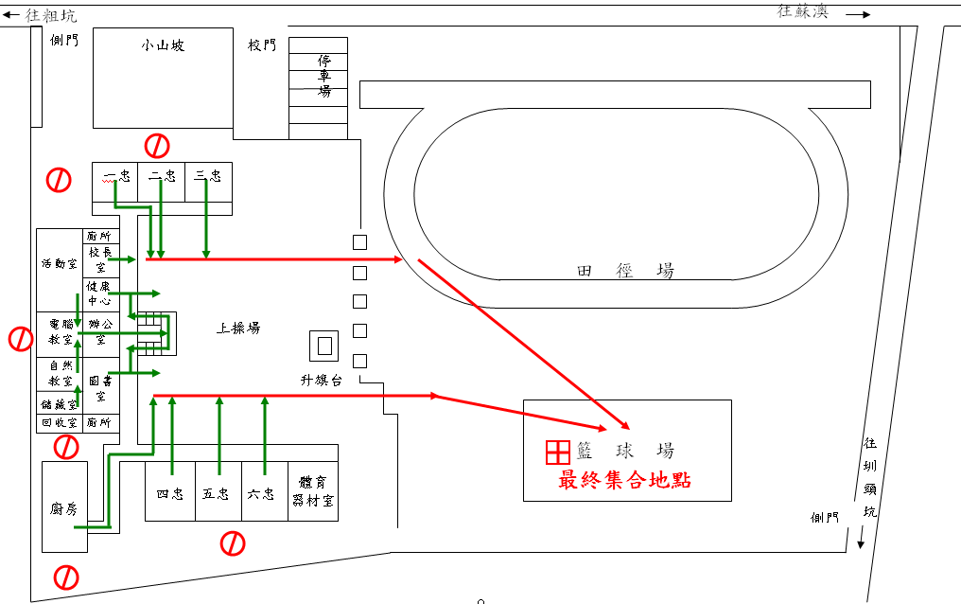  N |  | 災害通報單位
宜蘭縣政府災害應變中心
03-9321492
宜蘭縣政府教育處國教科
9251000轉2710~2712
蘇澳鎮災害應變中心
03-9973421
教育部校園安全暨災害防救通報處理中心
02-3343-7855
水土保持局土石流防災中心
080-024-6246
 |  | 警消醫療單位 |  | 緊急避難處所
 |  | 蘇澳派出所  03-9962126  蘇澳消防隊  03-9964119  蘇澳榮民醫院  03-9905106  警察局110  消防局119 |  | 蘇澳鎮公所  03-9973421  永樂社區活動中心  03-9961268
 |  | 圖例
急救站
校園死角
建築物外避難路線
建築物內避難路線

